Руководство пользователя по программе AdminARM
- Назначение
Программа AdminARM предназначена для удаленного управления серверной частью программного комплекса. Она позволяет производить все действия по управлению действиями пользователей программного комплекса с удаленного компьютера, не имея физического доступа к серверу.
- Авторизация
При запуске программы пользователь должен авторизоваться для подтверждения прав доступа к программе. Для авторизации пользователь должен ввести свой логин и пароль в специальную форму (Рисунок 1).
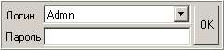
Рисунок 1 Форма для авторизации
Логин в данном случае всегда единственный – администратора системы. В строке пароля необходимо ввести пароль и щелкнуть по кнопке ОК или нажать клавишу Enter. Пароль чувствителен к раскладке и регистру. Если был введен верный пароль, то программа продолжит запуск, в противном случае появится предупреждающее сообщение об ошибке(Рисунок 2).
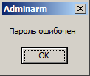
Рисунок 2 Предупреждающее сообщение об ошибке
Если был введен верный пароль, то автоматически производится проверка соответствия списка подразделений на сервере и в локальной базе данных программы. Если выявлено, что списки не совпадают, то будет выведен запрос о подтверждении обновления списка подразделений в локальной базе (Рисунок 3).
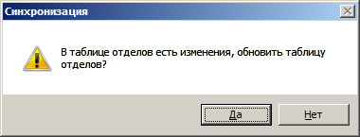
Рисунок 3 Запрос на обновление списка подразделений
Если ответить «Да», то обновление списка подразделений будет произведено, в противном случае обновление будет отложено.

- Работа с программой
После обновления (отклонения обновления) списка подразделений появится основное окно программы (Рисунок 4).
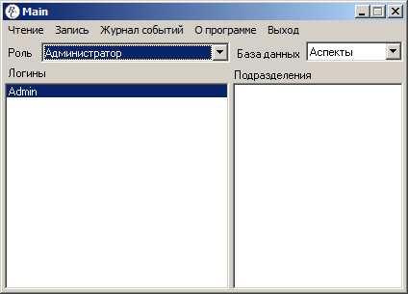
Рисунок 4 Основное окно программы
Через пункты меню основного окна можно произвести следующие действия:
Чтение – Чтение с сервера списка подразделений, учетных записей и таблицы распределения подразделений по учетным записям.
Запись – Запись на сервер учетных записей и таблицы распределения подразделений по учетным записям.
Журнал событий – инструмент просмотра событий работы сервера и клиентских программ, зафиксированных на сервере.
О программе – просмотр информации о программе и проверка регистрации программы.
Выход – завершение работы программы.
Все учетные записи программного комплекса делятся на четыре группы в зависимости от своего предназначения. Эти группы названы ролями.
Администратор – администратор программного комплекса (пользователь данной программы). Администратор может создавать, удалять и редактировать учетные записи, изменять их пароли. Также он может привязывать подразделения к учетным записям, определяя какие подразделения будет вести тот или иной пользователь. Удалить учетную запись администратора нельзя, можно изменить ее логин и пароль.
Главный специалист – существует единственная учетная запись. Главный специалист имеет право редактировать текст методики программного комплекса, редактировать список подразделений, список критериев оценки аспектов, список ситуаций, а также следующие справочники: «Перечень видов воздействия», «Перечень природоохранных мероприятий», «Перечень видов территорий», «Перечень видов деятельности», «Общий справочник экологических аспектов» для программы NetAspects («Перечень последствий», «Перечень участков/установок», «Виды деятельности» и «Перечень опасностей» в программе Hazards). Также главный специалист имеет возможность переподчинять аспекты (риски) от одних подразделений другим и составляет все виды отчетов. Главный специалист ведет общую координацию действий пользователей. Удалить учетную запись главного специалиста нельзя, но можно изменить ее логин и пароль.
Пользователи – пользователи программного комплекса вводят данные (редактируют) по аспектам (риски) и проводят оценку их значимости в пределах назначенных им подразделений. Имеют право читать аспекты (риски) своих подразделений и записывать их на сервер. Могут составлять отчеты по форме Ф001.1 и Ф001.2 по своим подразделениям. Учетных записей пользователей может быть несколько, в зависимости от приобретенной лицензии на программу.
Демонстрация («демо-версия») – особый вид функционирования программы, предназначенный для обучения работе пользователей с программным комплексом. В «демо-версии» пользователи не имеют возможности записи созданных аспектов (рисков) на сервер и не могут повлиять на информацию, хранящуюся на сервере. Число определяемых пользователей, работающих с «демо-версией» не ограничено. При работе с «демо-версией» пользователи могут работать со специальными вымышленными подразделениями, предварительно введенными главным специалистом, но с реальными данными по аспектам.
В выпадающем списке «Роль» выбирается тип учетных записей, которые отображаются в списке «Логины» (Рисунок 4). Если в списке «Логины» выделить какую-либо учетную запись, то в списке «Подразделения» появятся подразделения, закрепленные за данным пользователем.
В списке «База данных» можно выбрать базу данных в соответствии с решаемой задачей. «Аспекты» – решаемая задача «Оценка значимости экологических аспектов» (программа Net_Aspects), «Опасности» - «Оценка рисков профессиональных опасностей» (программа Hazards). Эта возможность предусмотрена для работы и настройки сервера с базами данных различных задач. Учетная запись администратора для всех задач одинакова, а прочие учетные записи и подразделения могут отличаться.
Каждая задача имеет свою лицензию и различное количество допустимых пользователей.

- Редактирование списка учетных записей
Учетные записи пользователей и демопользователей можно добавлять, удалять изменять логин и пароль. У учетных записей администратора и главного специалиста можно изменять только логин и пароль. Для добавления учетной записи необходимо щелкнуть правой кнопкой мыши и выбрать пункт «Добавить» из контекстного меню (Рисунок 5).
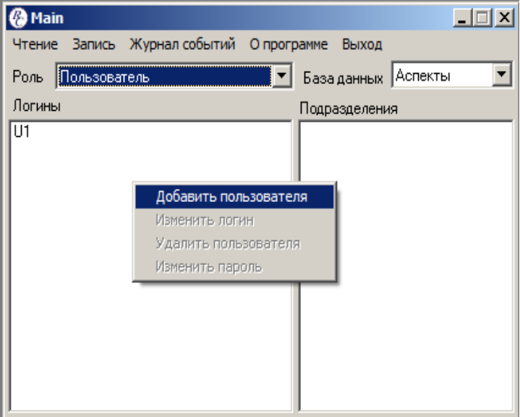
Рисунок 5 Контекстное меню
В результате появится форма редактирования учетной записи (Рисунок 6).
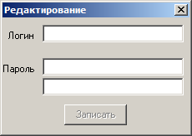
Рисунок 6 Форма редактирования учетной записи
В строку «Логин» необходимо внести логин новой учетной записи, а в строке «Пароль» внести пароль и повторить его для подтверждения. Если пароль совпадает с подтверждением кнопка «Записать» становится активной и после нажатия на нее создается новая учетная запись.
Для удаления учетной записи нужно щелкнуть по ней правой кнопкой мыши и выбрать пункт «Удалить пользователя». Для изменения логина и/или пароля необходимо воспользоваться пунктами «Изменить логин» и «Изменить пароль» контекстного меню. Так как пароль в том или ином виде явно не хранится, то при изменении логина нужно указать пароль, прежний или новый.
- Распределение подразделений по пользователям
Один пользователь может вести аспекты по одному или нескольким подразделениям. Если пользователю не назначено ни одного подразделения, то в авторизации пользователю будет отказано.
Для назначения подразделения пользователю необходимо выделить этого пользователя в списке «Логины» и щелкнуть правой кнопкой мыши в списке «Подразделения» - появится контекстное меню (Рисунок 7).
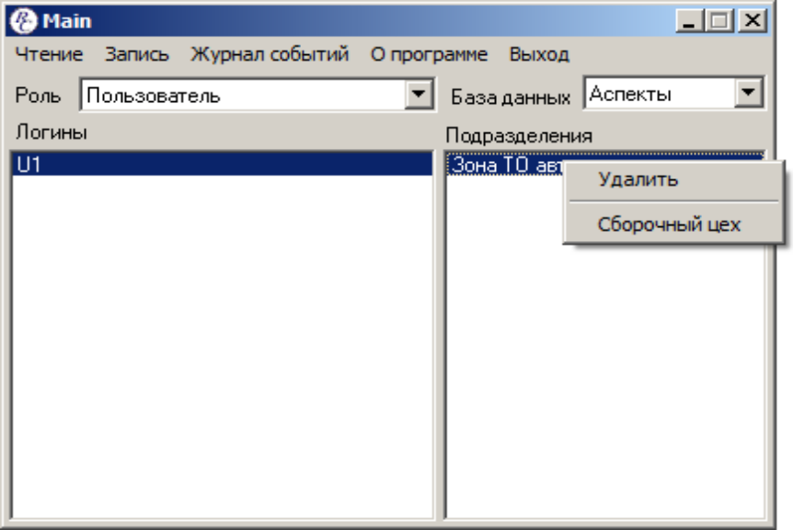
Рисунок 7 Контекстное меню для присвоения (удаления) подразделений
.
Если в списке «Подразделения» щелкнуть правой кнопкой по пустому месту, то в контекстном меню будут расположены все незакрепленные подразделения.
Если в списке «Подразделения» щелкнуть правой кнопкой по закрепленному подразделению, то появится пункт «Удалить», позволяющий открепить данное подразделение от пользователя. Это освобожденное подразделение можно в дальнейшем переподчинить другому пользователю.
Если все подразделения распределены, то контекстное меню будет содержать единственный неактивный пункт «Нет свободных подразделений».
Подразделения можно распределять только учетным записям «Пользователи» и «Демонстрация».
- Чтение данных с сервера и запись данных на сервер.
Для того, что бы прочитать с сервера список логинов, подразделений и информацию о распределении подразделений, необходимо воспользоваться пунктом меню основного окна «Чтение». При этом вся информация в локальной базе данных будет безвозвратно заменена информацией с сервера. После удачного завершения чтения будет выведено сообщение «Завершено».
Для записи всех изменений в учетных записях и закреплении подразделений необходимо воспользоваться пунктом меню «Запись». Все данные будут скопированы на сервер и вся информация об учетных записях и закреплении подразделений по данной задаче будет заменена на новую, без возможности восстановления.
Во время произведения чтения данных с сервера или записи на сервер клавиатура и мышь компьютера временно блокируются. Это сделано для предотвращения изменения данных во время работы с сервером.
- Просмотр журнала событий
Программа постоянно регистрирует в журнале событий действия пользователей в клиентских программах, и действия, совершаемые самим сервером. Эта информация может быть использована, как для выявления причин возникновения ошибок, так и для выявления неправильной работы пользователей.
Журнал событий доступен, как с самого сервера, так и из программы AdminARM (Рабочее место администратора).
Для вывода на экран журнала событий необходимо воспользоваться пунктом меню «Журнал событий».
Появится основное окно «Журнала событий» (Рисунок 8)
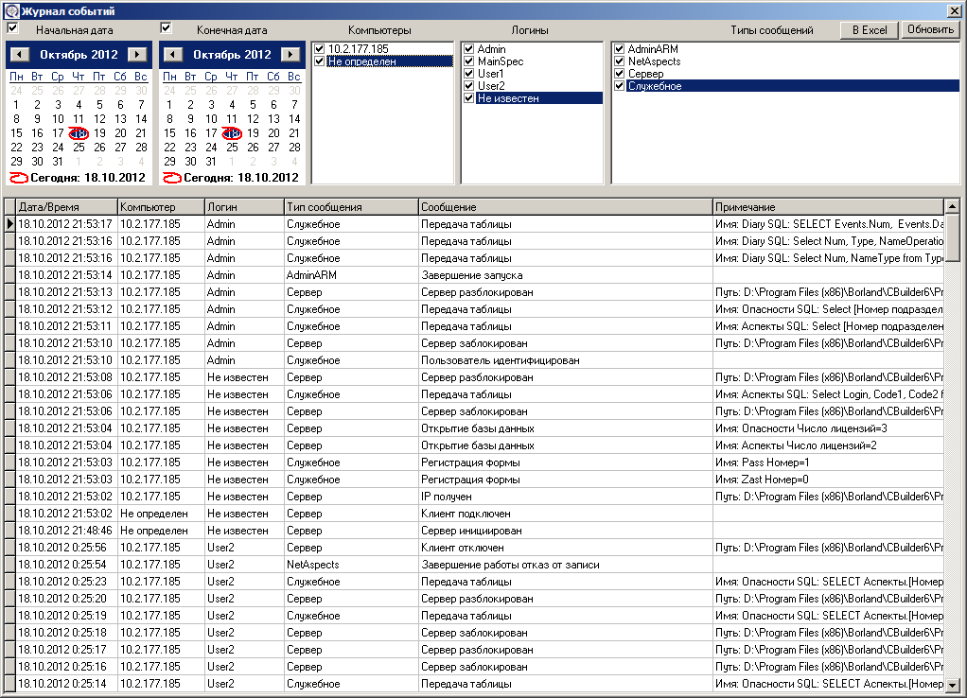
Рисунок 8 Основное окно журнала событий
Календари «Начальная дата» и «Конечная дата» задают начало, и конец интересующего интервала времени. Если снять соответствующие галочки, то начальную или конечную даты можно игнорировать.
Далее следуют списки «Компьютеры» - можно отфильтровать журнал по имени компьютера пользователя, «Логины» - по логину пользователя и по типу сообщений. Списки могут содержать разное количество пунктов в зависимости от содержимого журнала.
В списке «Компьютеры» есть пункт «Не определен», это события, происходящие тогда, когда сервер еще не идентифицировал компьютер, вызвавший, то или иное событие.
В списке «Логины» пункт «Еще не определен» обозначает события, инициированные еще не авторизованным пользователем (например, в процессе авторизации).

Пояснения по некоторым типам сообщений:
- Все сообщения со словом «Служебный» относятся к работе самого сервера.
- События о неправильной работе программы помечены сообщениями «Ошибка» и «Сбой». Ошибка отличается от сбоя тем, что ее воздействие не повлияло на работу самой программы, а сбой – нарушение работы программы.
Таблица в нижней части формы содержит собственно отфильтрованный журнал событий.
В столбце «Примечания» приводится та или иная информация, характеризующая событие и помогающая понять, что именно происходит. Например, в случае неправильного ввода пользователем пароля там приводится этот неправильный пароль, а в случае подключения таблицы приводится информация об SQL запросе таблицы. Эта информация может помочь понять причину возникновения ошибок.
Так как события на сервере могут происходить и во время работы с журналом, то для обновления журнала служит кнопка «Обновить» в правом верхнем углу формы.
Для обновления или добавления данных с сервера требуется определенное время, процесс обновления отображается индикаторной шкалой над таблицей журнала.
Имеется возможность копирования отобранных данных в файл Excel. Для этого служит кнопка «В Excel». В результате откроется таблица следующего вида (Рисунок 9):
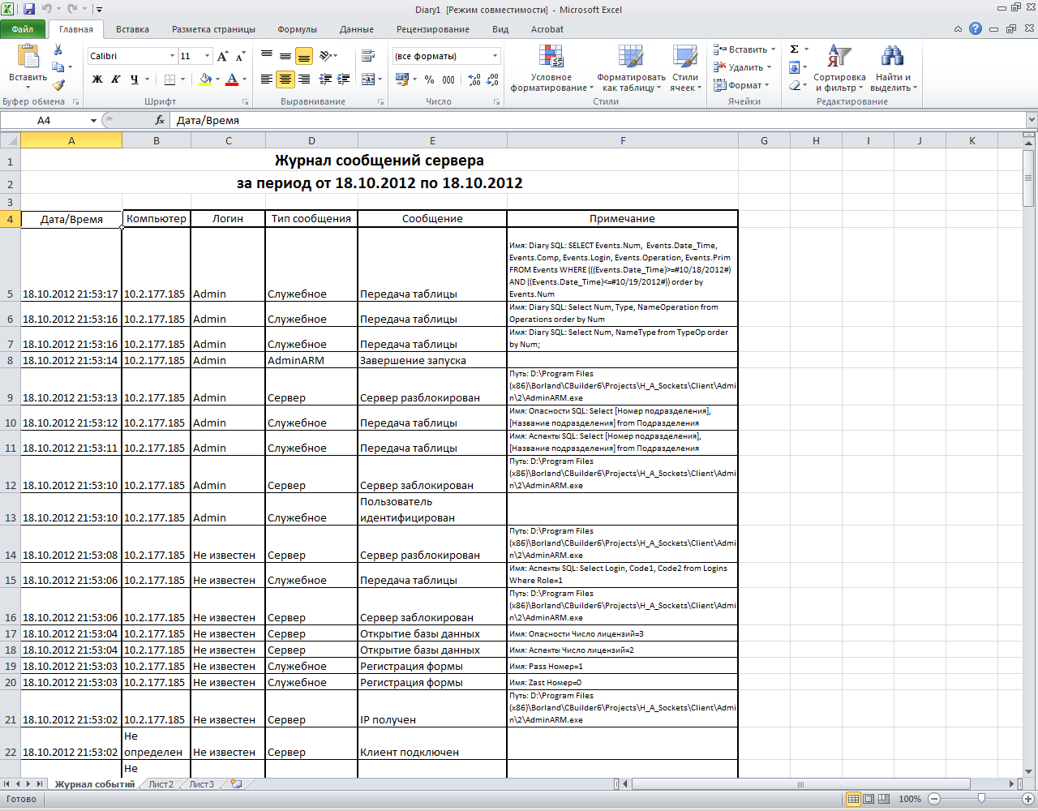
Рисунок 9 Перенос данных журнала событий в Excel
- Выход из программы
Выйти из программы можно закрыв основное окно программы мышью или через пункт меню «Выход». При выходе из программы независимо от того какие действия производились в программе появится сообщение о необходимости сохранения данных на сервере (Рисунок 10).
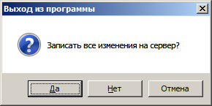
Рисунок 10 Информационное сообщение
Если ответить «Да» то вся информация из локальных баз по данной задаче будет записана на сервер.
Если ответить «Нет» то программа будет закрыта без записи, все изменения будут сохранены в локальной базе данных и могут быть записаны при последующих сеансах работы с программой.
Если ответить «Отмена» то выход из программы будет отменен, информация не будет записана на сервер.

